UI
UI布局由widget这个组件控制，align Mode是更新组件的时机，当前是在父物体有变化时，Always是每一帧都更新，once在初始化时更新一次。
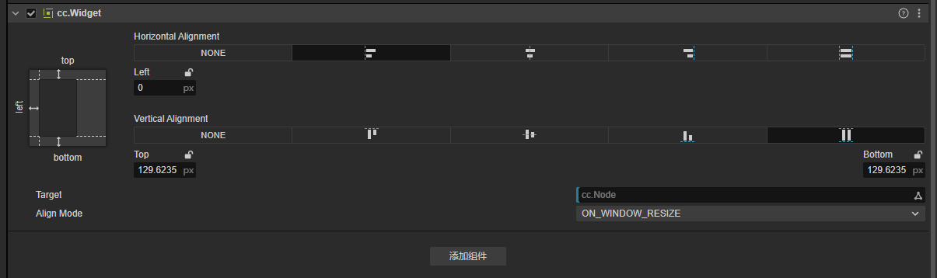

代码
@property(Button) 这样只能拖拽指定为button的游戏物体相当于unity的[SerializeField]

